***PHYSIQUE DU BATIMENT***

**TD N°03**

***Exercice 01***

*On considère une vitre d´épaisseur e, de surface S et de conductivité thermiqueλ. La température est Te à l’extérieur et Ti à l’intérieur de la pièce. Calculer la résistance thermique et le flux thermique par conduction qui la traverse.*

*On donne : λ = 1,2 W/m.K, e = 2 mm, Te = 10°C, Ti = 21°C, S = 1,2 m2 .*

***Exercice02***

*On veut appliquer à un mur d’épaisseur de 30cm et de conductivité λ = 1,3W/m°C une couche d’isolant dont on déterminera l’épaisseur sachant que sa conductivité est de 0,268W/m°C, que le flux perdu ne doit pas dépasser 1200W/m2 que la température intérieure est de 1100°C et la température extérieure est de 40°C.*

***Exercice 03***

*Les pertes de chaleur relatives à une pièce d'habitation sont estimées à 4 kW. On utilise, pour la maintenir à sa température interne de 20°C, des convecteurs (radiateurs) à la température de 70°C (température de l'eau chaude). Le coefficient d'échanges superficiels de la surface d'échanges des convecteurs est estimé à 10W.m-1.K-1.*

*1) Calculer la surface d'échanges S.*

*2) Le convecteur est constitué d'un ensemble d'ailettes, parallèles, rectangulaires, de dimensions 10cm x 30cm, exposées sur leurs deux faces, espacées de 1 cm. Calculer le nombre d'ailettes ainsi que l'encombrement du convecteur.*

*3) Les pertes de chaleur ont lieu à travers un mur de béton de 80 m2 de surface, de 0,30 m d'épaisseur, de conductivité 12.10-3W.cm-1.K-1. Les surfaces intérieure et extérieure sont égales et de coefficient d'échanges superficiels hi = 0,6 he. La température extérieure étant de 0°C, donner les valeurs de hi et he.*

***Exercice 04***

*On souhaite comparer les performances thermiques de deux types de vitrage:*

*Vitrage A : vitrage simple d'épaisseur ev=6 mm.*

*Vitrage B : double vitrage constituée de deux vitres d'épaisseur ev=6 mm séparées par une lame d'air de résistance thermique R=0,48 m²K W-1.*

*Température ambiante intérieure : Ti= 20 °C; température extérieure Te= -5°C ; surface de la vitre S= 4 m² ; conductivité thermique du verre ; λv=1,15 W m-1 K-1. Résistance superficielle interne pour 1 m² de paroi : ri=1/hi= 0,11 m²K W-1 ; résistance superficielle externe pour 1 m² de paroi : re=1/he= 0,06 m²K W-1.*

1. *Exprimer littéralement puis calculer les résistances thermiques globales par m² pour les deux vitrages, notées RA et RB.*
2. *Exprimer littéralement puis calculer le flux thermique à travers les deux vitrages, notés  A et  B.*
3. *Calculer les déperditions thermiques pour les deux vitrages.*
4. *Exprimer littéralement puis calculer les températures de la surface interne de la paroi pour les deux vitrages, notés TiSA et TiSB.*

*Le taux d'humidité de la pièce étant 60% à la température ambiante de 20°C, déterminer à l'aide du diagramme de Mollier joint à partir de quelle température il y aura condensation sur les parois. Indiquer les effets de l'humidité sur chaque vitrage*

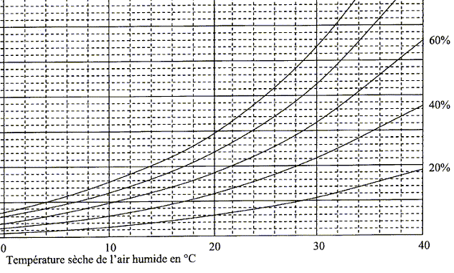

1 watt = 1 joule/seconde

1 Joule = 1 watt.seconde

1 calorie = 4,184 joules

1 joules= 0,2389 calorie

***Rappel :***

* *Il existe 3 modes de transfert thermique :*

*1.* ***Conduction****: C’est la transmission d’énergie de proche en proche dans la partie solide d’un matériau. .*

*2.* ***Convection****: Ce mécanisme de transfert de chaleur est propre aux fluides (gaz ou liquide). Au contact d’un élément chaud le fluide, de l’air par exemple, se met en mouvement et se déplace vers l’élément froid au contact duquel il perd sa chaleur créant ainsi un mouvement vertical qui accélère les échanges thermiques entre les 2 éléments. .*

3. ***Rayonnement****: C’est le transfert de chaleur d’un élément à un autre par onde électromagnétique sans contact direct. Ce type de transfert ne nécessite pas de support matériel il peut se produire même dans le vide. P = \epsilon S \sigma T^4.*

* ***La résistance thermique d’une paroi homogène****:*
* ***La déperdition thermique d’une paroi en partie courante****:*
* ***Humidité absolue****: W=Mv/Ma [kg / kg air sec]*
* ***Humidité relative****:*
* **les valeurs de référence**
* **U ≤ 0.8**W/m²K pour les murs extérieurs,
* **U ≤ 0.9**W/m²K pour les murs entre le volume protégé et un espace à l'abri du gel,
* **R ≥ 0.7** m²K/W pour les murs en contact avec le sol.